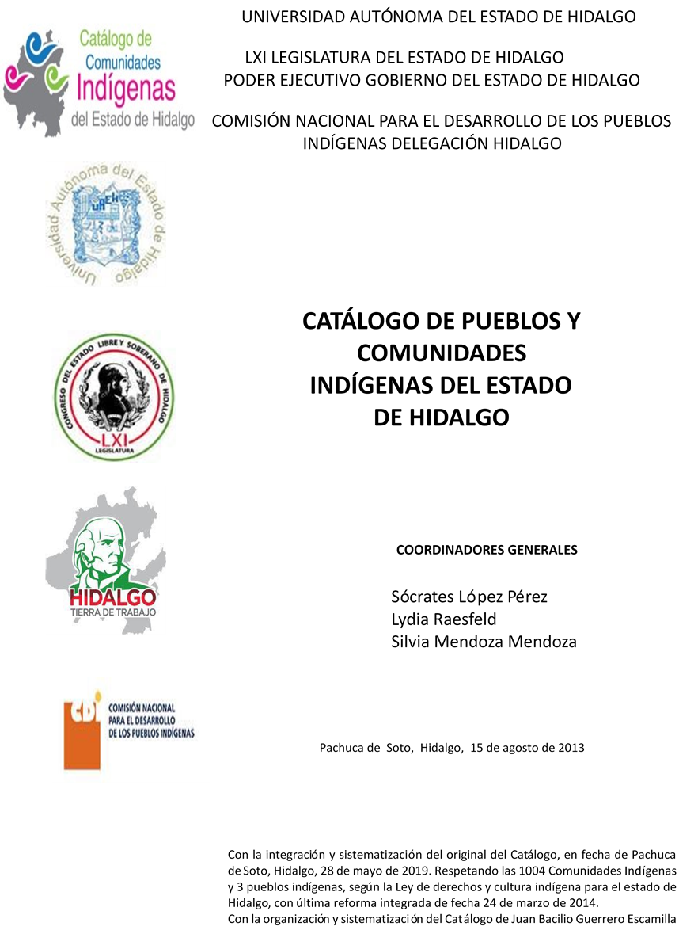

San Miguel Tetillas

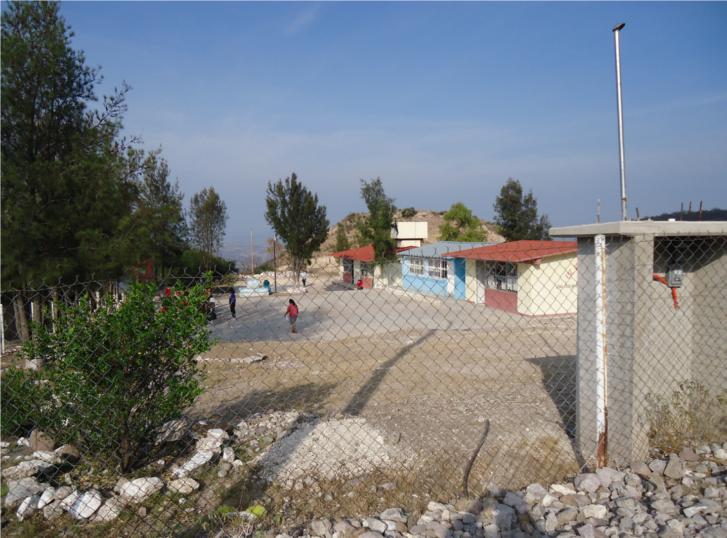
CCIEH: HGOZIM023

San Miguel Tetillas: 130840076

DICTAMEN

Después de analizar la información proveniente del instrumento de levantamiento de información aplicado (cédula) en las localidades seleccionadas (por haber cumplido los requisitos de contar con más de cien habitantes y que mantuvieran un índice superior a la media nacional de hablantes de lenguas indígenas) y de la ponderación de las variables que se consideraron en la metodología de este estudio, el equipo académico de este proyecto considera que la comunidad de San Miguel Tetillas, del Municipio de Zimapán, con clave INEGI 130840076, reúne las estructuras sociales y culturales para ser considerada como INDÍGENA y ser incluida en el Catálogo de Comunidades Indígenas del Estado de Hidalgo con la clave HGOZIM023.

San Miguel Tetillas mantiene una intensa vida social que es articulada por sus autoridades que son elegidas en Asambleas Generales. Hay diferentes tipos de Asambleas las cuales son convocadas y dirigidas por distintas autoridades, de la escuela, de la religión cristiana y ejidales. En cada una de estas se eligen a distintos comités locales e institucionales con funciones específicas. Hay un reglamento escrito que regula los derechos, obligaciones y sanciones de los ejidatarios, para el resto de la comunidad son considerados los acuerdos verbales.

Esta comunidad cuenta con un 55 por ciento de Hablantes de Lengua Indígena, lo que da cuenta del uso cotidiano en distintos espacios. Esto es importante destacarlo, porque este elevado porcentaje nos habla de la transmisión generacional y de la capacidad de adaptación ante adversidades históricas, que han buscado que la población indígena deje de hablar su lengua materna.

Se ha perdido el carácter cohesionador de la mayor parte de las prácticas culturales, sólo hicieron referencia al Día de Muertos como celebración familiar dedicada a sus difuntos.

La atención primaria al enfermo es dada por las madres de familia, lo que da cuenta del conocimiento y uso de los remedios tradicionales que se revitaliza de forma generacional. Sin embargo para tratamiento agudo o crónico de los padecimientos de se hace en la clínica con el médico alópata.

San Miguel Tetillas, Zimapán

Resumen
Clave CCIEH | HGOZIM023
Clave INEGI: | 130840076

PRIORIDAD Y CATEGORÍA | MINIMO REQUERIDO | TOTAL OBTENIDO
1- Hablantes de lengua indígena * | 6.5% | 55.0%
2- Territorio | 30.0% | 80.0%
3- Autoridad tradicional | 10.0% | 20.0%
4- Asamblea comunitaria | 100.0% | 100.0%
5- Comités internos tradicional | 25.0% | 75.0%
6- Autoadscripción | 100.0% | 100.0%
7- Usos y Costumbres para resolver sus conflictos | 20.0% | 80.0%
8- Trabajo comunitario | 100.0% | 100.0%
9- Medicina Tradicional | 25.0% | 50.0%
10- Parteras tradicionales | 100.0% | 0.0%
11- Médicos tradicionales | 25.0% | 0.0%
12- Fiestas del pueblo: Patronal, santos, carnaval, agrícola o climática | 25.0% | 25.0%
13- Relación del ciclo económico con ceremonias | 100.0% | 0.0%
14- Lugares sagrados (cerros, cuevas, piedras…) | 25.0% | 25.0%
15- Música (tradicional, costumbre | 100.0% | 0.0%
16- Danza | 100.0% | 0.0%
17- Leyendas y creencias | 25.0% | 25.0%
18- Vestimenta tradicional | 100.0% | 100.0%
19- Artesanías | 25.0% | 25.0%
20- Origen | 10.0% | 96.5%
21- Reglamentos y/o acuerdos | 100.0% | 100.0%
22- Patrimonio comunitario | 25.0% | 25.0%

*% de PHLI Nacional (INEGI, 2010)
Elaboración: Universidad Autónoma del Estado de Hidalgo con datos del Catálogo de Comunidades Indígenas del Estado de Hidalgo, Agosto de 2013

San Miguel Tetillas, Zimapán

Clave CCIEH | HGOZIM023
Clave INEGI: | 130840076
PRIORIDAD Y CATEGORÍA | ELEMENTOS CULTURALES | PARCIAL OBTENIDO | TOTAL OBTENIDO
1- Hablantes de lengua indígena * | % HLI INEGI | 55% | 55.0%
2- Territorio | Asentamiento y pertenencia a región geocultural (30%) | 30% | 80.0%
 | Panteón-cementerio (15%) | 15%
 | Fuente de agua (10%) | 0%
 | Siembra o potrero (10%) | 10%
 | Lugar de culto (15%) | 15%
 | Delegación (10%) | 0%
 | Espacios comunes (10%) | 10%
3- Autoridad tradicional | Consejo (40%) | 0% | 20.0%
 | Mayordomo (30%) | 0%
 | Delegado (10%) + (10%) si lo denominan en lengua indígena, total (20%) | 10%
 | Auxiliares (10%) | 10%
4- Asamblea comunitaria | Si (100%) No (0%) | 100% | 100.0%
5- Comités internos tradicional | Comité A (25%) | 25% | 75.0%
 | Comité B (25%) | 25%
 | Comité C (25%) | 25%
 | Comité D (25%) | 0%
6- Autoadscripción | Si (100%) No (0%) | 100% | 100.0%
7- Usos y Costumbres para resolver sus conflictos | Resolución de faltas y delitos al interior (40%) | 40% | 80.0%
 | Autoridad comunitaria que resuelve (40%) | 40%
 | Espacio reclusión (20%) | 0%
8- Trabajo comunitario | Si (100%) No (0%) | 100% | 100.0%
9- Medicina Tradicional | Enfermedad cultural A (25%) | 25% | 50.0%
 | Enfermedad cultural B (25%) | 25%
 | Enfermedad cultural C (25%) | 0%
 | Enfermedad cultural D (25%) | 0%
10- Parteras tradicionales | Si (100%) No (0%) | 0% | 0.0%
11- Médicos tradicionales | Médico tradicional A (25%) | 0% | 0.0%
 | Médico tradicional B (25%) | 0%
 | Médico tradicional C (25%) | 0%
 | Médico tradicional D (25%) | 0%
12- Fiestas del pueblo: Patronal, santos, carnaval, agrícola o climática | Fiesta A (25%) | 25% | 25.0%
 | Fiesta B (25%) | 0%
 | Fiesta C (25%) | 0%
 | Fiesta D (25%) | 0%
13- Relación del ciclo económico con ceremonias | Si (100%) No (0%) | 0% | 0.0%
14- Lugares sagrados (cerros, cuevas, piedras…) | Lugar sagrado A (25%) | 25% | 25.0%
 | Lugar sagrado B (25%) | 0%
 | Lugar sagrado C (25%) | 0%
 | Lugar sagrado D (25%) | 0%
15- Música (tradicional, costumbre | Si (100%) No (0%) | 0% | 0.0%
16- Danza | Si (100%) No (0%) | 0% | 0.0%
17- Leyendas y creencias | Leyenda o creencia A (25%) | 25% | 25.0%
 | Leyenda o creencia A (25%) | 0%
 | Leyenda o creencia A (25%) | 0%
 | Leyenda o creencia A (25%) | 0%
18- Vestimenta tradicional | Si (100%) No (0%) | 100% | 100.0%
19- Artesanías | Artesanía A (25%) | 25% | 25.0%
 | Artesanía B (25%) | 0%
 | Artesanía C (25%) | 0%
 | Artesanía D (25%) | 0%
20- Origen | Por cada año (0.5%) máximo 50% | 47% | 96.5%
 | Mito fundacional (25%) | 25%
 | Hecho colectivo A (5%) | 5%
 | Hecho colectivo B (5%) | 5%
 | Hecho colectivo C (5%) | 5%
 | Hecho colectivo D (5%) | 5%
 | Hecho colectivo E (5%) | 5%
21- Reglamentos y/o acuerdos | Si (100%) No (0%) | 100% | 100.0%
22- Patrimonio comunitario | Patrimonio A (25%) | 25% | 25.0%
 | Patrimonio B (25%) | 0%
 | Patrimonio C (25%) | 0%
 | Patrimonio D (25%) | 0%
*% de PHLI Nacional (INEGI, 2010)

San Miguel Tetillas, Zimapán

Clave CCIEH | HGOZIM023
Clave INEGI: | 130840076

%
0
10
%
20
%
30
%
40
%
50
%
60
%
%
70
80
%
90
%
%
100
1- Hablantes de lengua indígena *
2- Territorio
3- Autoridad tradicional
4- Asamblea comunitaria
5- Comités internos tradicional
6- Autoadscripción
7- Usos y Costumbres para resolver sus conflictos
8- Trabajo comunitario
9- Medicina Tradicional
10-
Parteras tradicionales
Médicos tradicionales
11-
Fiestas del pueblo: Patronal, santos, carnaval,
12-
agrícola o climática
Relación del ciclo económico con ceremonias
13-
14-
Lugares sagrados (cerros, cuevas, piedras…)
Música (tradicional, costumbre
15-
16-
Danza
17-
Leyendas y creencias
18-
Vestimenta tradicional
Artesanías
19-
Origen
20-
21-
Reglamentos y/o acuerdos
Patrimonio comunitario
22-

OBTENIDO REQUERIDO

*% de PHLI Nacional (INEGI, 2010)
Elaboración: Universidad Autónoma del Estado de Hidalgo con datos del Catálogo de Comunidades Indígenas del Estado de Hidalgo
Agosto de 2013

